Муниципальное бюджетное общеобразовательное учреждение
Средняя общеобразовательная школа №5

Учебно-исследовательский проект

ТЕМА

Исследование состава отработавших бытовых батареек

Выполнили
учащиеся 10 класса
МБОУ СОШ №5:
Краус Арина
Смирнова Дарья
Руководитель:
Даниленко Ольга Викторовна,
Учитель химии

Дивногорск, 2023

содержание

Введение 3
- Основная часть
  - Классификация батареек
по составу
  - Виды батареек по размеру 8
  - Влияние батареек на окружающую среду
и здоровье человека 8
  - Утилизация батареек 10

- Практическая часть
  - Анкетирование 11
  - Определение среды раствора 11
  - Определение ионов металлов 12
  - Влияния ионов тяжёлых металлов на
растительные организмы 13

Заключение 13
Выводы 13
Список литературы 14
Приложение 1. 15
Приложение 2. 17

ВВЕДЕНИЕ

Актуальность работы
Из статьи Рыжакова М.Г. “Отработавшая батарейка как опасный отход” мы узнали, что батарейки относятся к категории опасных твердых бытовых отходов (ТБО). По некоторым данным, на отработавшие батарейки приходится до 40% всех токсичных веществ, попадающих в окружающую среду вместе с ТБО [8]. Производство батареек и аккумуляторов постоянно растет. В связи с этим вопрос сбора, утилизации и переработки использованных батареек и аккумуляторов становиться все более актуальным.
В Европе вопросами утилизации батареек занимаются уже давно. Показатели по сбору батареек постоянно увеличиваются и на 2016 год составляют не менее 45% от общего количества. Почти во всех странах существует развитая инфраструктура раздельного сбора мусора [16-17] и пунктов приема опасных отходов. Переработкой батареек в Европе занимается более 40 компаний. При этом в производственный цикл для повторного использования возвращаются ценные металлы и вещества.
В нашей стране инфраструктура сбора батареек практически отсутствует. Информированность населения о вреде батареек очень низкая. Как следствие, собирается не более 1% от всего числа батареек. Большая часть батареек вывозится на полигоны ТБО, где в результате коррозии из них выделяются тяжелые металлы, которые поступая в почву, затем попадают в грунтовые воды или атмосферу и ухудшают экологию. Единственное предприятие, запустившее экспериментальную линию по безопасной переработке батареек, находится в Челябинске [15].
Для улучшения ситуации необходимо, с одной стороны, предоставлять населению больше объективной информации о вреде, который может оказать для экологии выброшенная батарейка. С другой стороны, нужно выявлять ценные вещества в составе батареек, которые позволили бы сделать выгодным процесс их утилизации.
Вопросы сбора, утилизации и переработки использованных батареек чрезвычайно актуальны в настоящее время. Утилизация этих отходов является одной из самых сложных проблем переработки вторичного сырья. Практически во всех батарейках содержатся токсичные вещества в виде различных металлов и химических соединений, которые при разрушении корпусов батареек попадают в природную среду. При производстве элементов питания используются свинец, никель, кадмий, цинк, ртуть, оксид серебра, кобальт, литий. Никелево-кадмиевые батарейки, которые применяются в сотовых телефонах, — наиболее значимые потенциальные источники кадмия; большую опасность представляют ртутные и литиевые батарейки как поставщики ртути и лития в природную среду; кроме того, литий может самопроизвольно вступать в реакции с кислородом воздуха и воспламеняться. Переработка батареек является процессом по восстановлению и эксплуатации тех материалов, из которых изготовлены батарейки. Во время этого процесса из батареек извлекаются металлы, которые затем вторично включаются в состав новых изделий. Целью такого процесса становится сохранение электроэнергии и сырья. Переработка подобных изделий способствует сохранению окружающей среды для здоровой жизнедеятельности человека [12].

Проблема: в ходе анкетирования выяснили, что большинство обучающихся в МБОУ СОШ№5 не знают о вреде использованных батареек.

Цель работы: исследовать состав бытовых батареек на наличие вредных для окружающей среды веществ.

Для достижения цели были поставлены следующие задачи:
- Оценить степень экологической опасности использованных батареек для человека и окружающей среды
- Определить состав пальчиковых батареек
- Освоить методику определения качественного анализа на катионы металлов
- Организовать школьную акцию по сбору использованных батареек
- Разработать и провести классные часы на тему: «Экологические проблемы использованных батареек».

Объектом исследования: батарейки пальчиковые, крона (РР33) и таблетки (CR2430).
Предметом исследования: химический состав батареек.
Гипотеза: предполагаем, что батарейки содержат ионы металлов, которые отрицательно влияют на живые организмы.

Методы исследования:
- Анализ источников информации;
- Анкетирование;
- Химический эксперимент; метод биоиндикации;
- Наблюдение, сравнение, обобщение.

I. ОСНОВНАЯ ЧАСТЬ

  - Классификация батареек по составу

Бытовая батарейка представляет собой компактный автономный источник постоянного тока, в которой химическая энергия активных веществ превращается в электрическую энергию.
Бытовые батарейки делятся на простые батарейки для одноразового использования и перезаряжаемые или аккумуляторные батарейки. Классификация батареек осуществляется по химическому составу анода, катода и электролита. Каждый тип батареек (за исключением самых старых – угольно–цинковых) имеет обозначение, которое используется при маркировке батарейки.

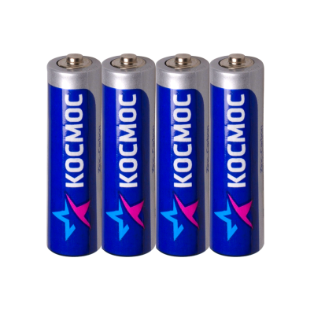
Угольно–цинковая батарейка
Угольно–цинковые – наиболее дешевые и очень распространенные батарейки. Они так называются потому, что в них в качестве анода выступает угольный стержень, а в качестве катода – цинковый стакан. Эти батарейки часто называют солевыми батарейками, т.к. в качестве электролита в них используются соли – хлорида аммония и хлорида цинка.
Типичный состав: диоксид марганца (MnO₂) – 27%, цинк (Zn) – 23%, вода – 18%, уголь (С) – 10%, хлорида аммония (ZnCl) и хлорид цинка (NH₄Cl) – 5%, железо (Fe) – 4%.
Для того чтобы цинковый стакан батарейки не разрушился, в состав солевой батарейки добавляют вещества, замедляющие коррозию – ингибиторы коррозии. Ингибиторы могут содержать токсичные вещества, такие как кадмий (Cd), свинец (Pb).

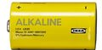
Марганцево–цинковая батарейка
Марганцево–цинковые (маркируются литерой L) – самый популярный тип батареек, постепенно вытесняющий с рынка солевые батарейки. В них в качестве электролита используется щелочь. Это самые распространенные батарейки, поэтому именно их часто называют просто щелочные батарейки.
Типичный состав: диоксид марганца (MnO₂) – 37%, железо (Fe) – 23%, цинк (Zn) – 16%, вода – 9%, гидроксид калия (KOH) – 5%, уголь (С) – 4%, латунь – 2%.
В качестве ингибитора коррозии в щелочных батарейках могут использоваться свинец, индий, висмут, алюминий и др.

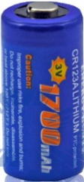
Литиево–марганцевая батарейка
Литиево–марганцевые батарейки (маркируются литерой C) используются в тех случаях, где нужна надежность и долговечность (в компьютерах, переносных и карманных устройствах, электронных часах и играх, фото и видеотехнике). Здесь используется органический электролит, обычно раствор перхлората лития (LiClO4).
Данная батарейка выпускается как цилиндрической форме, так и в форме “таблетки”. Типичный состав цилиндрической батарейки: железо (Fe) – 50%, диоксид марганца (MnO₂) – 30%, пластик – 7%, диметоксиэтан – 6%, литий (Li) – 3%, уголь (С) – 2%, никель (Ni) – 2%.
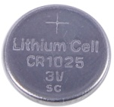
Типичный состав батарейки в форме “таблетки”: железо (Fe) – 50%, диоксид марганца (MnO₂) – 28%, хром (Cr) – 10%, пластик – 3%, литий (Li) – 3%, диметоксиэтан – 2%, уголь (С) – 2%, никель (Ni) – 2%.
В литиевых батарейках ввиду особенностей их производства исключено содержание таких токсичных веществ как свинец, кадмий и ртуть.

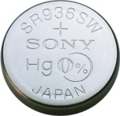
Серебряно–оксидная батарейка
Серебряно–оксидные батарейки (маркируются литерой S) используются в кварцевых часах, медицинской портативной (переносной) технике, сенсорных зажигалках и прочей высокоточной технике.
Типичный состав: железо (Fe) – 42%, оксид серебра (Ag₂O) – 33%, цинк (Zn) – 9%, медь (Cu) – 4%, диоксид марганца (MnO₂)– 3%, вода – 2%, пластик– 2%, никель (Ni) – 2%, гидроксид калия (KOH) – 1%, уголь (С) – 0.5%, ртуть (Hg) – 0.4%.

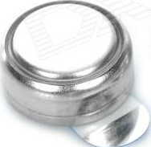
Воздушно–цинковая батарейка
Воздушно–цинковые батарейки (маркируются литерой P) используются в слуховых аппаратах.
Типичный состав: железо (Fe) – 42%, цинк (Zn) – 35%, вода – 10%, пластик– 4%, гидроксид калия (KOH) – 4%, уголь (С) – 1%, ртуть (Hg) – 1%.

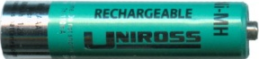
Никель–металл–гидридный аккумулятор
Никель–металл–гидридный аккумулятор (обозначается NiMH) – наиболее распространенный тип перезаряжаемых батареек.
Типичный состав: никель (Ni) – 33%, железо (Fe) – 30%, лантаноиды – 10%, вода – 8%, кобальт (Co) – 3%, пластик– 5%, марганец (Mn) – 1%, цинк (Zn) – 1%.
Данные батарейки содержат металлы из группы лантаноидов, токсичность которых пока мало изучена.

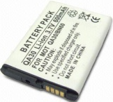
Литий–ионный аккумулятор
Литий–ионный аккумулятор (обозначается Li–ion) – популярный тип аккумуляторов для таких устройств как сотовые телефоны, ноутбуки, цифровые фотоаппараты, видеокамеры и электромобили.
Типичный состав: алюминий (Al) – 15–25%, уголь (С) – 0,1–1%, медь (Cu) – 5–15%, диэтилкарбонат – 1–10%, этиленкарбонат – 1–10%, этиловый метиловый карбонат – 1–10%, LiPF₆– 1–5%, LiCoO₂ – 25–45%, поливинилиденфторид– 0,5–2%.

Виды батареек по размеру
В настоящее время в мире общепринятой является американская система размеров элементов питания. Батарейки маркируются буквами, и большая часть из них имеет цилиндрическую форму.
Популярны такие элементы питания:
- Батарейки типа АААА (длинные и очень тонкие);
- «Мизинчиковые» или ААА (средней толщины и короткие);
- «Пальчиковые» или АА (средней толщины и длинные);
- «Дюймовочка» или С (большой толщины и средней длины);
- «Бочка» или D (большой толщины и длины) рамзера LR20;
- PP33 или «Крона» - прямоугольная батарейка с разъемами с одной стороны;
- CR2430 – батарейка «таблетка» для питания очень компактных гаджетов [7].
1.3. Влияние батареек на окружающую среду и здоровье человека
Неправильно утилизированные батарейки оказывают негативное влияние на окружающую среду. Мы не задумываемся о последствиях, когда
выбрасываем батарейку в мусорное ведро. Попав на мусорный полигон, такие отходы начинают медленно разлагаться, выделяя вредные вещества. [13]
Ионы тяжелых металлов легко проникают в почву, подземные воды, накапливаются в растениях. Человек, являясь конечным звеном пищевой цепи, испытывает на себе наибольшую опасность токсического воздействия меди, железа, кадмия, марганца и других металлов. Соединения данных металлов в основном токсичны и опасны для здоровья:
свинец- накапливается в организме, поражая почки и нервную систему; кадмий- разрушает легкие; никель и цинк вызывают дерматит; щелочи разъедают слизистую оболочку и кожу. [2]
Металлы, содержащиеся в батарейке, могут попасть в организм человека из воздуха через дыхательную систему или с водой и пищей через пищеварительную.
Из этих систем опасные элементы переходят в кровь и с её током распространяются в другие органы и ткани, попадая в их клетки. Тяжёлые металлы могут оказывать воздействие на обмен веществ, препятствовать образованию необходимых для нормальной работы организма ферментов и гормонов.
Действию того или иного металла обычно подвергаются определённые органы. Так, например, главные мишени свинца — это нервная система и костный мозг, в котором образуются клетки крови. Поэтому при отравлении свинцом у человека развивается анемия — кровяные клетки становятся слабыми и переносят мало кислорода.
В работе нервной системы из-за присутствия в организме свинца происходит очень много сбоев, так как изменяется химический состав веществ, необходимых для нормального прохождения нервных импульсов. Если в организме всё время много свинца, то это приводит к развитию умственной отсталости (энцефалопатии). [9]
Также свинец может накапливаться в костной ткани, вытесняя из неё кальций.
Ртуть отличается широким спектром и большим разнообразием проявлений токсического действия в зависимости от свойств веществ, в виде которых она поступает в организм. Особенно сильно она поражает нервную и выделительную системы (почки); также её присутствие может выразиться в
развитии лёгочных болезней, нарушении формирования плода, неправильной работе половых органов, болезнях желудочно-кишечного тракта.
Ещё один чрезвычайно токсичный металл — кадмий. По механизму внедрения в организм он сходен с ртутью, но задерживается в органах намного дольше (период полувыведения — 30 лет). Он вытесняет кальций и замещает цинк в составе биомолекул. При отравлении им нарушается работа лёгких, печени, почек. Его присутствие отрицательно сказывается на состоянии костного мозга и трубчатых костей. Основным органом-мишенью при длительном воздействии кадмия являются почки.
Наиболее тяжелой формой хронического отравления кадмием является болезнь итай-итай, впервые обнаруженная в 1940-х годах в Японии. На протяжении многих лет население питалось рисом, выращенном на полях, орошавшихся водой из реки, в которую из рудника попадал кадмий. При этой болезни у людей развивается острая почечная недостаточность и происходит деформация скелета, так как кадмий замещает в костях кальций. Кости и мышцы становятся слабыми, люди испытывают постоянные сильные боли в пояснице, суставах и мышцах ног.
Литий — один из элементов, необходимых для нормальной работы организма. Нужное количество лития мы получаем из продуктов питания. Но
если в организм попадает избыток лития, то возникают проблемы. Ионы лития нарушают транспорт ионов натрия в нервные и мышечные волокна, что приводит к непроизвольным сокращениям мышц, судорогам, повышению утомляемости, проблемам с памятью, нервным расстройствам и болезням.
Цинк тоже является жизненно необходимым элементом. Тем не менее, если его количество больше нормы, то организм становится уязвим для болезней органов дыхания и пищеварительной системы. [9]

1.4. Утилизация батареек
Утилизация батареек и последующая их переработка с получением сырья, которое пригодно к повторному применению, стала доступна в России не так давно. На территории нашей огромной страны функционирует только два предприятия по переработке батареек ≪Мегаполисресурс≫ в Челябинске и ≪Национальная экологическая компания≫ в Ярославле. Ученые подсчитали, что из 100 кг старых батареек получается порядка 40 кг чистого сырья. При переработке батарейки измельчаются, из них извлекают цветные металлы, графитовые стержни, а электролит применяется для нейтрализации кислот.
Но для того чтобы переработать батарейки нужно их собрать. Поэтому в настоящее время во многих магазинах электроники расположены контейнеры для сбора батареек, а также существуют специальные пункты приема, организованные общественным экологическим движением, куда любой желающий может прийти и сдать использованный элемент питания на
переработку. [12]

  - ПРАКТИЧЕСКАЯ ЧАСТЬ
  - Анкетирование
Для проведения исследования была проведена анкета среди учащихся 7-11 классов школы №5. Респондентам предлагалось ответить на 3 вопросов.
Результат анкетирования
- Из 150 опрошенных на вопрос: Как вы утилизируете использованные батарейки? 60 Человека ответили - сдают на переработку, и 90 человек выбрасывают;
- Знаете ли вы о вреде использованных батареек на окружающую среду и здоровье человека? 80 человек ответили-да, и 50 человек-нет; 20 человек- не задумывались.
- Сколько батареек в год вы покупаете? 50 человек ответили -5-10штук, 50 человек-больше 10 в год и 50 затруднились ответить;

  - Определение среды раствора
В окружающей среде процесс разложения батареек, вымывания из них различных веществ, их дальнейшее растворение происходит за счет дождевых и почвенных вод. Поэтому моделирование процесса загрязнения можно провести в наиболее простой и, в то же время, близкой к реальности среде – воде.
В химические стаканы положили батарейки и налила воды до 100мл, предварительно деформировав их корпус. (фото в приложении 1)

Методика исследования: рН исследуемого раствора проверили с помощью универсальной индикаторной бумаги. (фото 3).
Таблица 1. Определение среды раствора
Тип батарейки | 1.02.2023 | 3.02.2023 | 5.02.202 | 7.02.2023
Пальчиковая  (щелочная) | нейтральная | Слабощелочная | Щелочная | Сильно щелочная
Крона  (щелочная) | нейтральная | Слабощелочная | Слабощелочная | Слабощелочная
Таблетка  (литиевая) | Слабощелочная | Сильнощелочная | Сильнощелочная | Сильнощелочная

Вывод: Наблюдаем постепенное изменение цвета воды и выпадение осадка коричневого цвета. Водородной показатель за 7 суток изменился. Следовательно, среда раствора -щелочная.
  - Определения ионов металлов
Проводили по методике Н. А. Воронкова, Л. В. Новгородцева, А. А. Мирошниченко “КАЧЕСТВЕННЫЕ РЕАКЦИИ В ХИМИИ”. [3]
А) обнаружения ионов свинца
К 1мл исследуемого раствора добавили 1мл раствора иодида калия. Наблюдали выпадение осадка светло-жёлтого цвета иодида свинца. К смеси прибавляют несколько капель воды, подкисленной уксусной кислотой, и нагревают до полного растворения осадка. При медленном охлаждении пробирки (ее погружают в холодную воду или оставляют остывать на воздухе) выпадают красивые блестящие золотисто-желтые чешуйчатые кристаллы иодида свинца (фото 4).
Pb ²⁺ + 2KI = РbI₂+ 2K⁺
Ионы свинца присутствуют в пальчиковых батарейках и кроне.
Б) обнаружения ионов железа (2+)
К 1мл исследуемого раствора добавили 2-3 капли раствора серной кислоты и 2-3 капли раствора гексацианоферрата калия .
Наблюдали образование осадка тёмно-синего цвета (турнбулевой сини). [5;6]
К₃[Fe(CN)₆ ] + Fe²⁺ = KFe[Fe(CN)₆])↓ + K⁺
Ионы железа (2+) обнаружены во всех растворах!
В) обнаружения ионов железа (3+).[5; 6]
К 1мл исследуемого раствора добавили 2-3 капли раствора соляной кислоты и 2-3 капли раствора радонида калия. Наблюдали образование осадка кроваво-красного цвета.
Fe³⁺ + 3 SCN⁻ = Fe(SCN)₃
Ионы железа (3+) обнаружили в каждом из образцов!
Г) обнаружения ионов меди
В фарфоровую чашку поместили 5мл исследуемого раствора, выпарили досуха. После остывания нанесли каплю концентрированного раствора аммиака. В ходе реакции образуются аммиакаты-соединения ярко-синего цвета. Наблюдали появление синего пятна, что свидетельствует о наличие ионов меди в данном растворе. [3]
Cu²⁺ + 4NH₃ + Н₂О = [Cu(NH₃)₄](ОН)₂
Ионы меди присутствуют в пальчиковых батарейках.
Вывод: результаты экспериментов доказали, что в пальчиковых батарейках исследуемых растворах содержатся ионы тяжёлых металлов: свинца, железа (2+,3+), меди. В кроне и таблетки обнаружили ионы солей железа (2+ и 3+). Так же в кроне присутствует свинец, замедляющий коррозию (ингибитор).

2.4. Влияния ионов тяжёлых металлов на растительные организмы (метод биоиндикации)
Для данного исследования в качестве растительного объекта использовали семена кресс-салата. В лоток посадили одинакового число семян. Лоток поставили на подоконник в школьном кабинете. Полив осуществляли разной водой. Контрольный образец поливали отстоянной водопроводной водой, а опытный образец-токсичной водой.
Вывод: в контрольной пробе всхожесть семян лучше, чем в исследуемом образце.

Наша гипотеза подтвердилась. Поэтому батарейки нужно утилизировать отдельно от остальных отходов и сдавать на переработку. Из них можно извлечь многие металлы, при этом, сохранив природные ресурсы.
Выводы:
- Освоили навыки работы с химическими веществами и оборудованием.
- Познакомились с методом химического анализа по обнаружению ионов тяжёлых металлов.
- Приняли участие в школьной акции по сбору батареек.
- Провели анкетирования между учащимися 7-11 классов.
- Разработали и провели классные часы на тему: «Экологические проблемы использованных батареек.

Заключение:
- В ходе анкетирования выяснили, что большинство опрошенных не задумываются о вреде батареек на окружающую среду и здоровье человека.
- Экспериментальным путём определили наличие катионов металлов в составе пальчиковых батареек.
- Изучив литературу узнали, что батарейки бывают разные по составу и типу.
- Подтвердили отрицательное влияние тяжелых металлов на живые организмы.

Список литературы
- Аранская О.С., Бурая И.В. Проектная деятельность школьников в процессе обучения химии. М.: “Вант -Граф”, 2005, с.176.
- Венецкий С.И. «Рассказы о металлах» // Букинистическое издание,1998г
- Воронкова, Н. А. Качественные реакции в химии [Электронный ресурс]: практикум / Н. А. Воронкова, Л. В. Новгородцева, А. А. Мирошниченко ; Минобрнауки России, ОмГТУ. – Электрон. текст. дан. (1,98 Мб). – Омск : Изд-во ОмГТУ, 2019.
- Габриелян О.С. Химия 9 класс- -6е изд, стереотип.- М.: Дрофа, 2018. – 319.
- Габриелян О. С., Л.П.Ватлина. «Химический эксперимент в школе». Дрофа. Москва. 2005г
- Егоров А.С. Репетитор по химии. Ростов н/Д: Феникс, 2010-762.
- Перышкин А.В. Физика 8 класс: учебник для общеобраз. учреждений/ А.В.Перышкин.-М.: Дрофа-2013.
- Рыжакова М.Г. Отработавшая батарейка как опасный отход. // Твердые бытовые отходы. – 2015. – №6 – c. 42-47.
- Степин Б.Д. Занимательные задания и эффектные опыты по химии/ Степин Б.Д., Аликберова Л.Ю.-М.: Дрофа,2002-432с.
- Станцо С, Черненко М. «Популярная библиотека химических элементов» Книга 2, Наука 2007г
- Угай Я., Общая и неорганическая химия.- Высшая школа, 2014 г.
- Хомченко И.Г., Общая химия. - Москва, Новая Волна 2011г
- Чумакова И., Кольовска А. Батарейка в ваших руках: Методическая разработка игровых интерактивных занятий для школьников / Инга Чумакова, Алина Кольовска (при участии Лидии Беляевой и Веры Горбуновой). — М: Центр экономии ресурсов, 2016. — 48 с.
- Электронный ресурс: https://экокласс.рф/ Всероссийский экологический урок “Приключения электроники”. Методический гид по подготовке и проведению урока.
- Электронный ресурс: http://eco2eco.ru/pererabotka/battery/ Батарейки и аккумуляторы. Сайт компании ОАО “Мегаполисресурс”.
- Электронный ресурс: http://recyclemag.ru/news/fakt–dnja–shvetsija–pererabatyvaet–99–vseh–svoih–othodov Глазко Л. Факт дня: Швеция перерабатывает 99% всех своих отходов. Интернет–журнал “ReCycle”.
- Электронный ресурс: http://recyclemag.ru/article/kak–ustroen–razdelnyiy–sbor–musora–v–shvecii Малютина А. Как устроен раздельный сбор мусора в Швеции. Интернет–журнал “ReCycle”.

Приложение 1.

Основные этапы экспериментальной части исследования
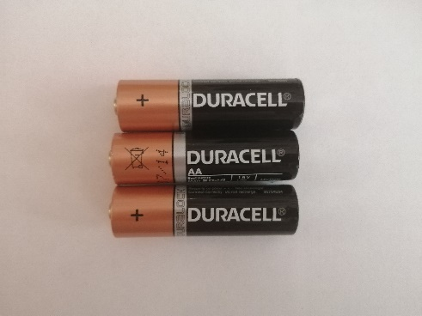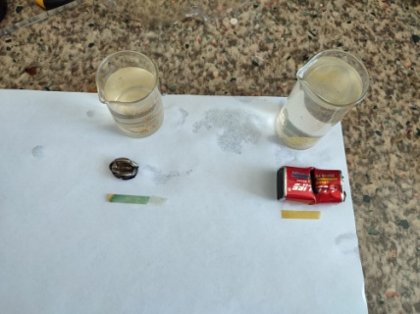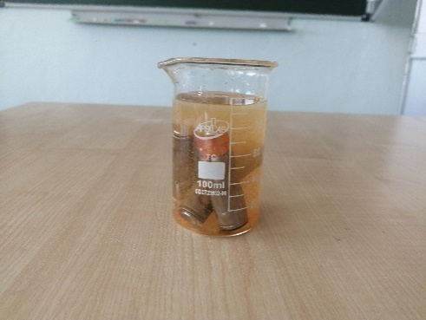
Фото 1-2 Пальчиковые батарейки, таблетка, крона фото 3. Исследуемый раствор
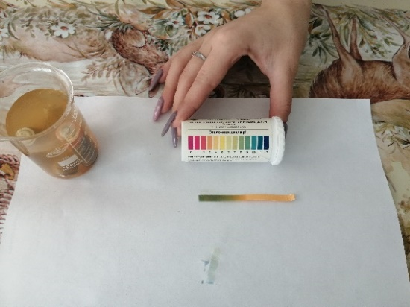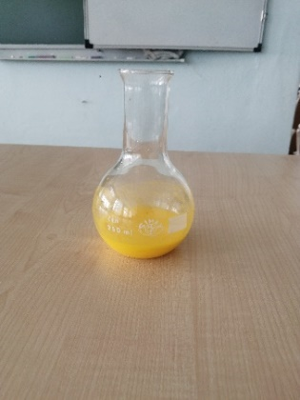
Фото 4. Определение среды раствора фото 5. Обнаружение ионов свинца
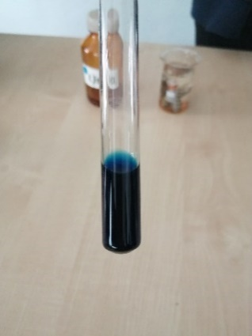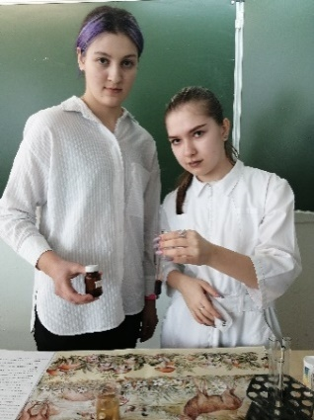
Фото 6. Определение ионов железа (2+) фото 7. Определение ионов железа (3+)
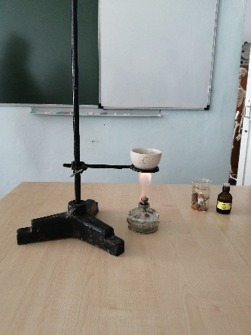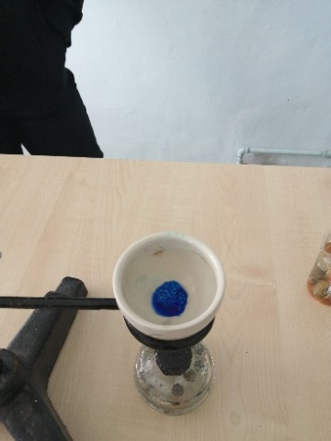
Фото 8-9. Определение ионов меди
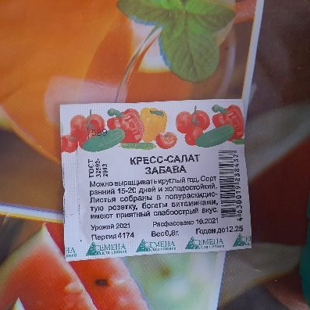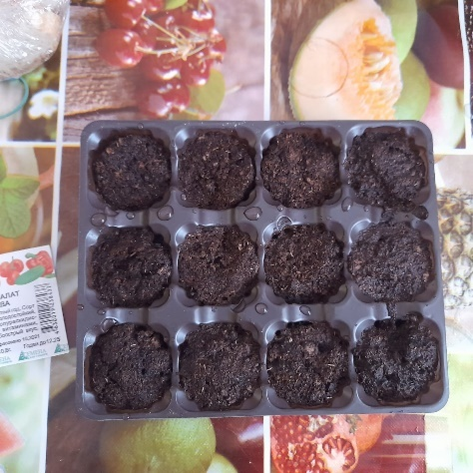
Фото 9. Семена кресс-салата фото 10. Посадка семян

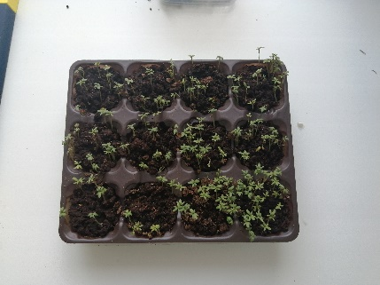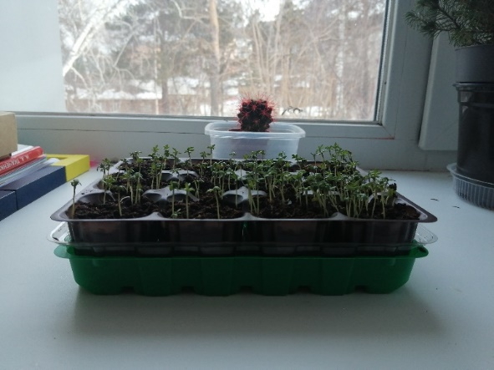
Фото 11. Рассада на 2 день фото 12. Рассада на 3 день
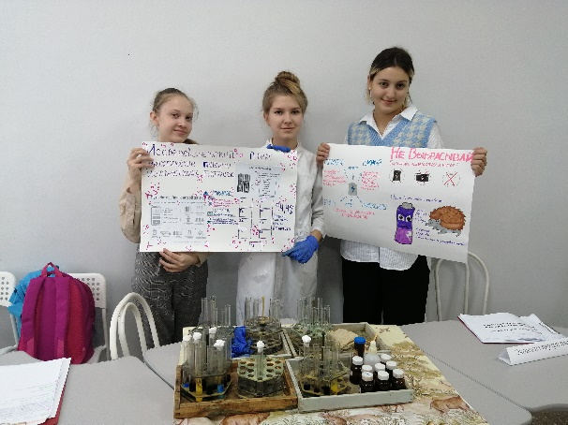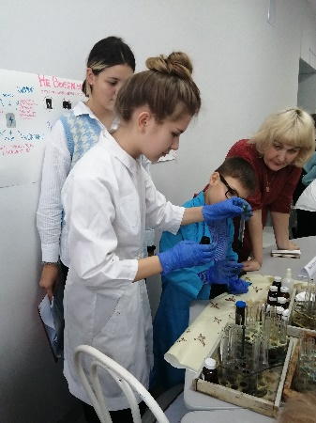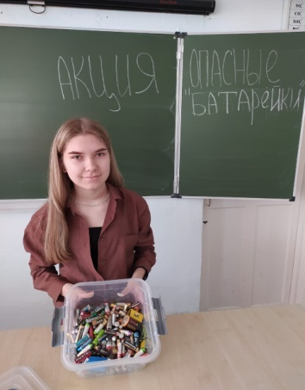
Фото 13. Участие в школьной акции
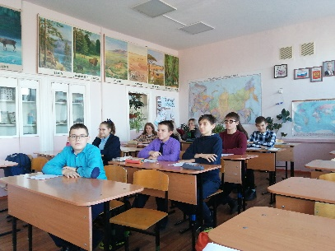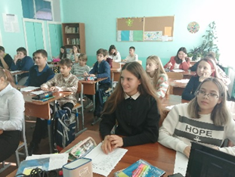
фото 14. Классные часы в 7 класса

Приложение 2
Полезные советы
  - Используйте перезаряжаемые аккумуляторы везде, где это возможно.
  - Сдавайте отслужившие батарейки и аккумуляторы на переработку. Так вы не загрязните природу и поможете сохранить ресурсы планеты.
  - Вытаскивайте элементы питания из приборов, которые не будут использоваться долгое время, так как они могут протечь и испортить прибор.
  - Очищайте поверхность контактов в приборах перед установкой элементов питания, чтобы избежать потерь энергии.
  - Не покупайте батарейки впрок (про запас), так как они имеют ограниченный срок годности.
  - Вытаскивайте батарейки из сломанных приборов и сдавайте их на переработку.
  - Следуйте инструкции производителя по перезарядке аккумуляторов. Соблюдайте время первой зарядки, чтобы получить максимальную ёмкость.
  - Аккумулятор перед зарядкой должен быть комнатной температуры. При повышении температуры эффективность зарядки значительно снижается.
  - Перезаряжайте аккумуляторы, когда они почти полностью разряжены. Подзарядка не сильно разряженного аккумулятора значительно уменьшает его ёмкость
  - Вставляйте подсевшие батарейки, у которых не хватает мощности питать фотоаппарат или фонарик, в маломощные приборы (часы, телевизионный пульт). Так батарейки смогут продолжить работать.

